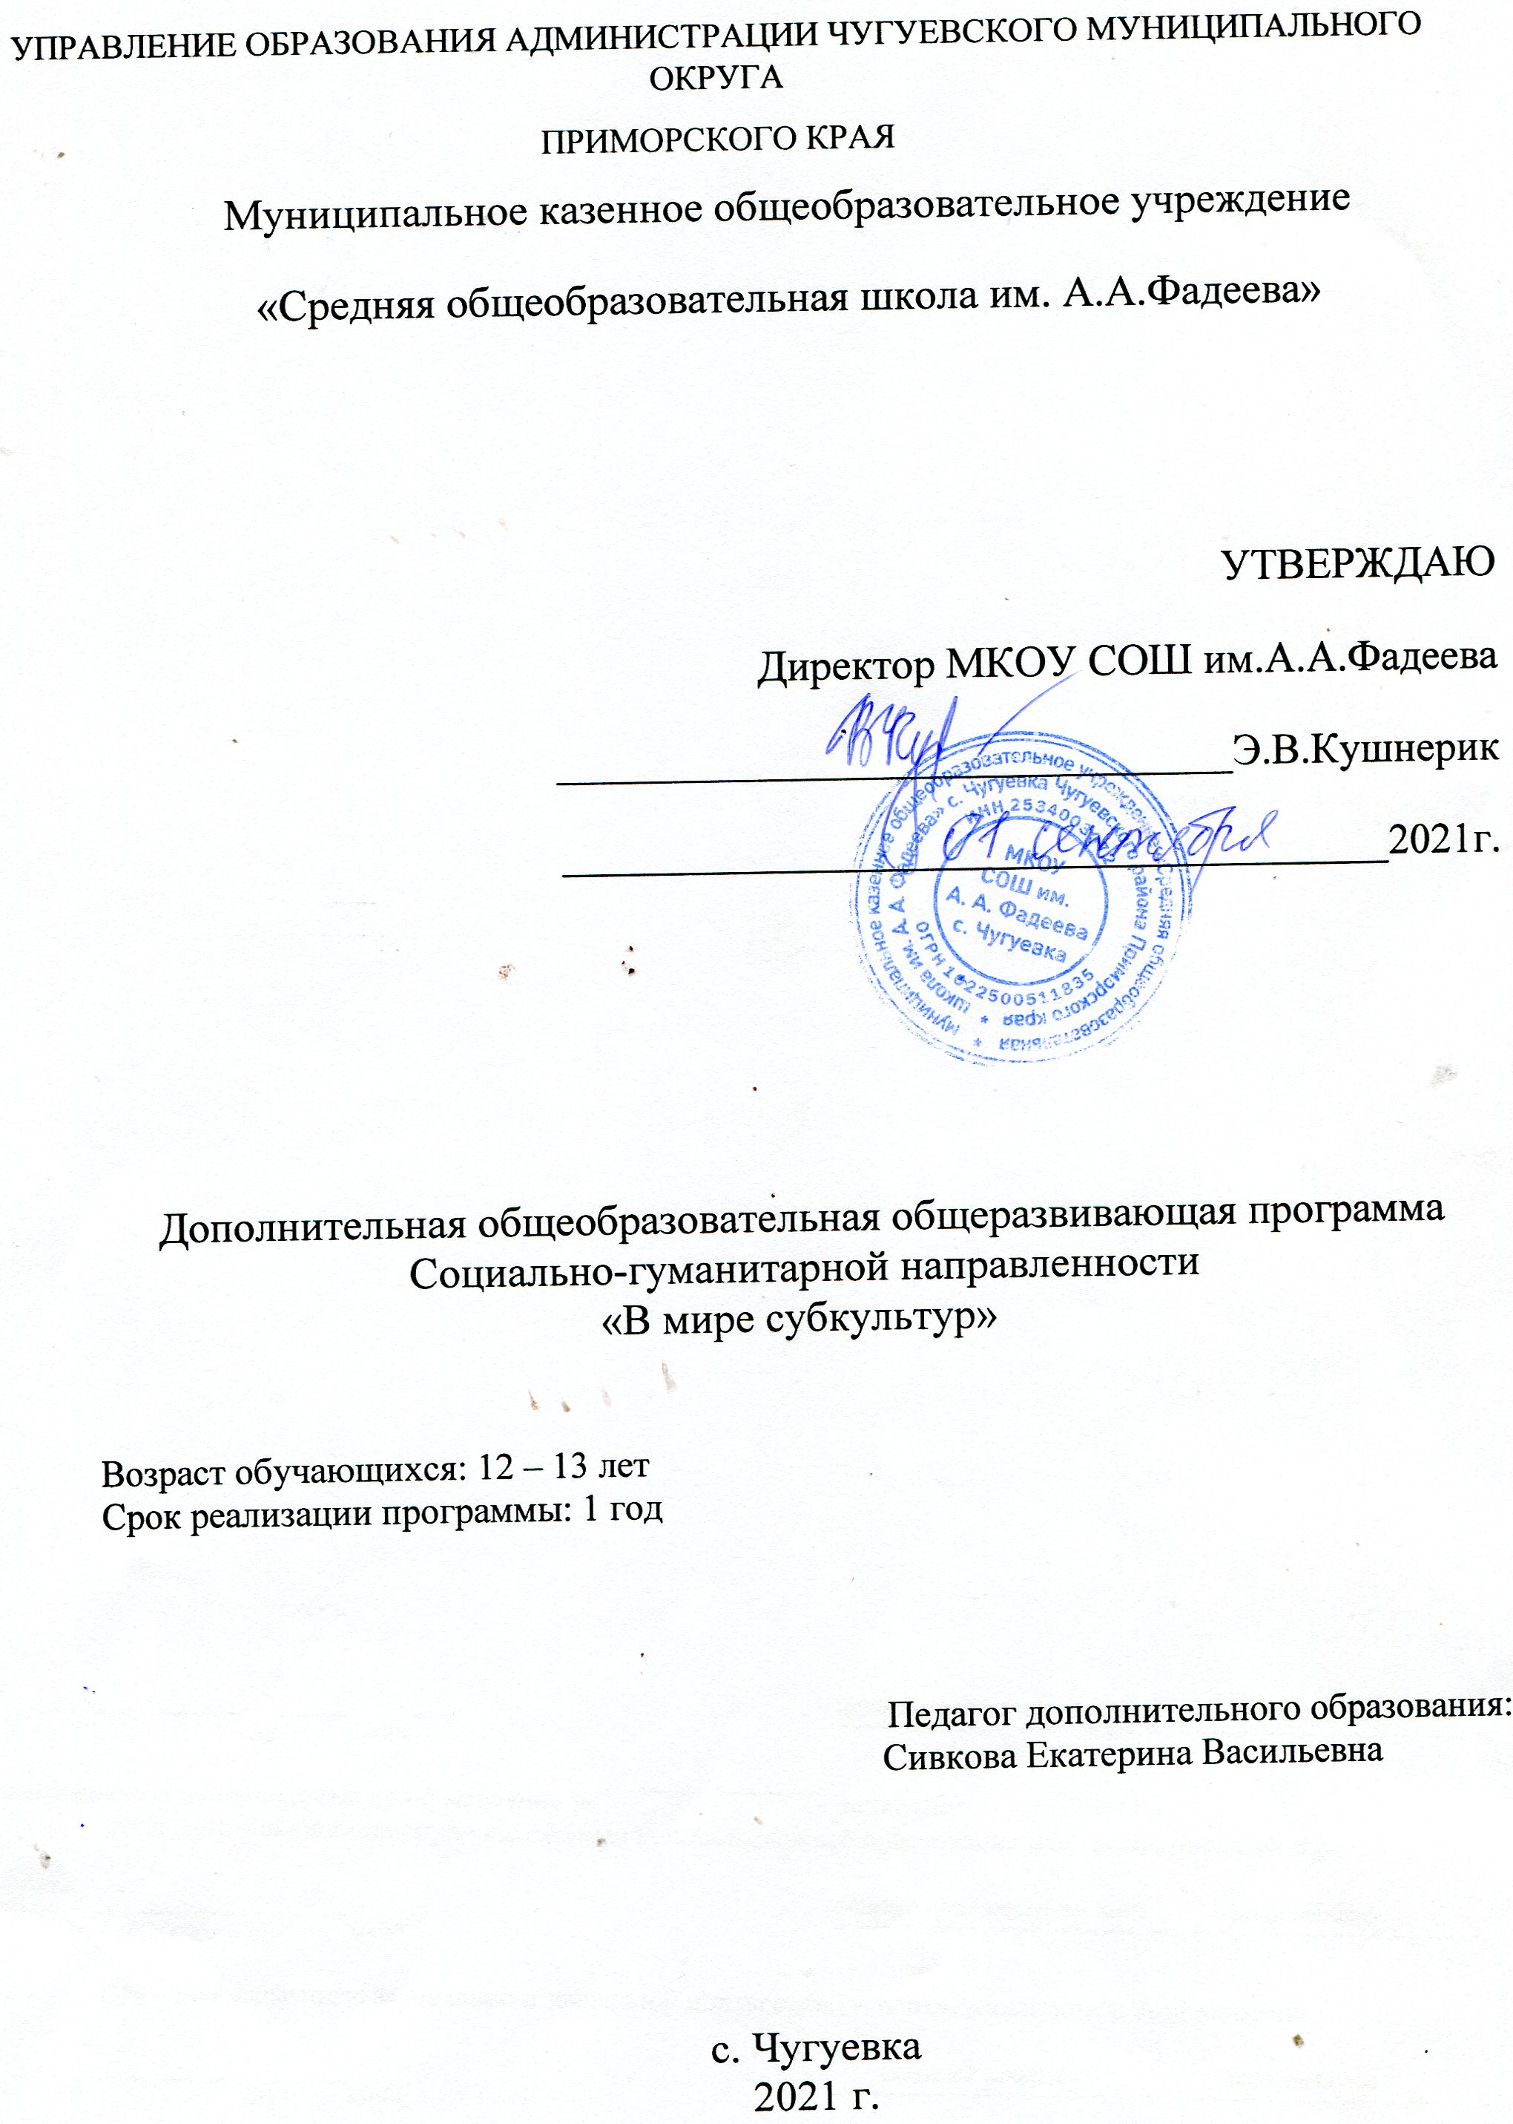

Раздел № 1. ОСНОВНЫЕ ХАРАКТЕРИСТИКИ ПРОГРАММЫ

1.1 Пояснительная записка
Актуальность программы заключается в том, что программа помогает ознакомить учащихся с субкультурами и массовыми предпочтениями молодежи, касающимися их собственных взглядов на жизнь, а также расширить и углубить их знания о современном мире, кроме того, программа показывает степень значимости тех или иных субкультур.

Направленность программы – социально-гуманитарная.

Уровень освоения - базовый.
Отличительные особенности В ходе работы над этой программой выясняется социальная направленность школьников, выявление причин возникновения массовых уходов в субкультуры и необходимость тех или иных направлений. Данная программа позволяет не только детально изучить субкультуры, но и ознакомиться со многими интересными вопросами культурологи, расширить целостное представление о проблеме данной науки.
Не менее важным фактором реализации данной программы является стремление развить у учащихся умение самостоятельно работать, думать, находить нужную информацию самостоятельно. Содержание программы соответствует познавательным возможностям школьников и предоставляет им возможность работать на уровне повышенных требований. Дети получают профессиональные навыки, которые способствуют дальнейшей социальной адаптации в обществе.
Адресат программы
Рабочая программа занятий «В мире субкультур» предназначена для обучающихся в возрасте 12-13 лет.
Состав группы постоянный. Набор в группу проводится в начале учебного года (начало сентября). Принцип набора в объединение свободный. Учебные группы формируются из обучающихся одного возраста. Такая организация взаимодействия способствует формированию у обучающихся коммуникативного опыта, развитию нравственных качеств, освоению культурных ценностей.
Основная форма обучения – очная, групповая.
«Допускается сочетание различных форм получения образования по основной образовательной программе, по образовательным стандартам, установлено настоящим Федеральным законом (Закон № 273-ФЗ, гл. 2, ст. 17, п. 4) - дистанционная, групповая или индивидуально-групповая, индивидуальная. Занятия проводятся по группам.
Режим занятий. Занятия в учебной группе проводятся: 1 раз в неделю по 1 академическому часу (40 минут).
Объем программы: 34 часа.

1.2 Цель и задачи программы

Цель программы:
Ознакомление учащихся с типами субкультур.
Задачи программы:

Воспитательные:

1. сформировать грамотность в области субкультур;

2. сформировать информационно-коммуникационные навыки учащихся;
3. научить школьников построению продуктивных отношений друг с другом;
4. воспитывать терпимость, дружелюбие, умение открыто, но интеллигентно выражать свои чувства;
5. сформировать познавательный интерес к изучению субкультур;

6. воспитать уважительное отношение к людям, относящим себя к той или иной

субкультуре.

Развивающие:

1. развить у учащихся познавательный интерес, любознательность, творческую активность;

2. развить навыки самооценки и рефлексии.

Обучающие:

1. сформировать технические знания, умения и навыки (владение компьютерными программами, в т.ч. MS Office, сервисами Google);

2. сформировать навыки целеполагания, формулирования выводов;

3. сформировать навыки работы с информационными источниками: научной и методической литературой, Интернет-ресурсами;

4.расширить интеллектуальную сферу личности.

1.3 Содержание программы
Учебный план
№ | Название раздела, темы |  | Количество часов  Из них |  |  | Формы аттестации контроля
 |  |  | Всего | Теория | практика
1 | Введение |  | 1
11.1 | Инструктаж по ТБ. Понятие о субкультуре. |  | 1 | 1 |  | Опрос
2 | Классификация субкультур |  | 3
22.1 | Виды субкультур |  | 1 | 1 |  | Зачёт
2.2 | Классификация субкультур |  | 1 | 1 |  | Зачёт
2.3 | История формирования субкультур |  | 1 | 1 |  | Зачёт
3 | Характерные черты субкультур |  | 14
3.1 | Музыкальные субкультуры |  | 2 | 2 |  | Зачёт
3.2 | Имиджевые субкультуры |  | 2 | 2 |  | Зачёт
3.3 | Политические субкультуры |  | 2 | 2 |  | Зачёт
3.4 | Мировоззренческие субкультуры |  | 2 | 2 |  | Зачёт
3.5 | Субкультуры, образованные по хобби и по увлечениям |  | 2 | 2 |  | Зачёт
3.6 | Хулиганские субкультуры |  | 2 | 2 |  | Зачёт
3.7 | Исчезнувшие субкультуры |  | 2 | 2 |  | Зачёт
4 | Особенности субкультур в России |  | 10
4.1 | Виды субкультур в России |  | 3 | 3 |  | Зачёт
4.2 | Отличительные черты субкультур в России |  | 3 | 3 |  | Зачёт
4.3 | Принципы классификации субкультур в России |  | 2 | 2 |  | Зачёт
4.4 | Особенности субкультур в России |  | 2 | 2 |  | Зачёт
5 | Молодежная субкультура как фаза развития |  | 6
5.1 | Принадлежность подростков к субкультурам |  | 1 | 1 |  | Зачёт
5.2 | Взаимосвязь принадлежности подростков к субкультурам и повышению их самооценки |  | 1 | 1 |  | Зачёт
5.3 | Стереотипы отношения к субкультурам |  | 1 | 1 |  | Зачёт
5.4 | Выбор субкультуры как способ удовлетворения потребности самовыражения подростка | 1 |  | 1 |  | Зачёт
5.5 | Негативные и позитивные стороны принадлежности личности к субкультуре. | 1 |  | 1 |  | Зачёт
5.6 | Анализ личности подростка через принадлежность к определенной субкультуре. Итоговое занятие. | 1 |  | 1 |  | Зачёт
 | Итого | 34 |  | 34

Содержание учебного плана первого года обучения
Раздел 1: Введение.
Тема 1.1. Инструктаж по ТБ. Понятие о субкультуре.
Знакомство обучающихся друг с другом и с педагогом. Беседа о субкультурах: введение и толкование понятия «субкультура», причины возникновения субкультур, актуальность изучения субкультур. Требования к поведению обучающихся во время занятия. Выявление знаний и умений обучающихся. Проведение вводного инструктажа по ТБ. Правила поведения в кабинете.
Раздел 2: Классификация субкультур.

Тема 2.1. Виды субкультур.

Сведения о видах субкультур, классификации субкультур.
Тема 2.2. Классификация субкультур.
Принципы классификации субкультур.
Тема 2.3. История формирования субкультур.
Предпосылки для формирования субкультур, рассмотрение истории их формирования.
Раздел 3: Характерные черты субкультур.
Тема 3.1. Музыкальные субкультуры.
Отличительные особенности, принцип классификации музыкальных субкультур. Виды данного типа субкультур.
Тема 3.2. Имиджевые субкультуры.

Отличительные особенности, принцип классификации имиджевых субкультур. Виды данного типа субкультур.
Тема 3.3. Политические субкультуры.
Отличительные особенности, принцип классификации политических субкультур. Виды данного типа субкультур.
Тема 3.4. Мировоззренческие субкультуры.
Отличительные особенности, принцип классификации мировоззренческих субкультур. Виды данного типа субкультур.
Тема 3. 5. Субкультуры, образованные по хобби и по увлечениям.
Отличительные особенности, принцип классификации субкультур, образованных по хобби и по увлечениям. Виды данного типа субкультур.
Тема 3.6. Хулиганские субкультуры.
Отличительные особенности, принцип классификации хулиганских субкультур. Виды данного типа субкультур.
Тема 3.7. Исчезнувшие субкультуры.
Отличительные особенности, принцип классификации исчезнувших субкультур. Виды данного типа субкультур.
Раздел 4: Особенности субкультур в России.
Тема 4.1. Виды субкультур в России.
Рассмотрение видов субкультур в России.
Тема 4.2. Отличительные черты субкультур в России.
Различия в типах субкультур в России. Отличительные черты субкультур в России.
Тема 4.3. Принципы классификации субкультур в России.
Характерные принципы классификации субкультур в России.
Тема 4.4. Особенности субкультур в России.
Характерные особенности субкультур в России. Различия российских субкультур и субкультур других стран.
Раздел 5: Молодежная субкультура как фаза развития.
Тема 5.1. Принадлежность подростков к субкультурам.
Принадлежность подростков к субкультурам: причины, результат, влияние субкультуры на образ жизни и стиль коммуникации с внешним миром.
Тема 5.2. Взаимосвязь принадлежности подростков к субкультурам и повышению их самооценки.
Взаимосвязь принадлежности подростков к субкультурам и повышению их самооценки. Понятие самооценки.
Тема 5.3. Стереотипы отношения к субкультурам.
Понятие стереотипа и стереотипного отношения. Влияние стереотипов на отношение к субкультурам.
Тема 5.4. Выбор субкультуры как способ удовлетворения потребности самовыражения подростка.
Понятие самовыражения, необходимость возможности самовыражения себя и своих потребностей, способы удовлетворения потребности самовыражения подростка через выбор субкультуры.
Тема 5.5. Негативные и позитивные стороны принадлежности личности к субкультуре.
Субкультуры как негативные или позитивные ступени в развитии личности подростка.
Тема 5.6. Анализ личности подростка через принадлежность к определенной
субкультуре. Итоговое занятие.

Подведение итогов. Занятие-обсуждение своей личности, характеристика себя учащимися.
1.4 Планируемые результаты
Результатом освоения курса по программе является детальное изучение субкультур, осмысление того, что они собой представляют, когда, как и почему были созданы. В ходе работы над этой тематикой также выясняется социальная направленность школьников, выявление причин возникновения массовых уходов в субкультуры и необходимость тех или иных направлений. Данный курс полноценно может помочь в ознакомлении учащихся с субкультурами и массовыми предпочтениями молодежи, касающимися их собственных взглядов на жизнь, а также поможет расширить и углубить их знания о современном мире, кроме того, покажет степень значимости тех или иных субкультур и принятию адекватные мер к их поддержке или же наоборот подавлению среди самих детей.
Личностными результатами программы являются:
1. сформированность познавательных интересов, интеллектуальных и творческих
способностей учащихся;
2. самостоятельность в приобретении новых знаний;
3. приобретение умения ставить перед собой познавательные цели;
4. приобретение положительного и уважительного эмоционального отношения к человеческому сообществу самому себе как части этого сообщества
Метапредметными результатами программы являются:
1. овладение навыками организации учебной деятельности, постановки целей, планирования, самоконтроля;
2. приобретение опыта самостоятельного поиска анализа и отбора информации с
использованием различных источников и новых информационных технологий;
3. формирование умений работать в группе с выполнением различных социальных ролей, представлять и отстаивать свои взгляды и убеждения, вести дискуссию;
Предметными результатами программы являются:
- научиться грамотно, точно и осознано строить речевые высказывания,

аргументировать свою точку зрения;

- научиться планировать свою деятельность, заранее определять результат своей

деятельности;

- научиться самостоятельно и правильно ставить цели и выбирать пути их

достижений;

- научиться адекватно оценивать результат своей деятельности;

- научиться уверенно выступать перед публикой;

- научиться замечания и критику воспринимать спокойно и работать над

выявленными недочетами.

РАЗДЕЛ № 2. ОРГАНИЗАЦИОННО-ПЕДАГОГИЧЕСКИЕ УСЛОВИЯ
2.1 Условия реализации программы
1. Материально-техническое обеспечение:
-учебный кабинет с оборудованием: 10 столов, 20 стульев, доска, проектор;
2. Учебно-методическое и информационное обеспечение:
- презентации: «Беседа о субкультурах», «Классификации субкультур», «История формирования субкультур», «Музыкальные субкультуры», «Имиджевые субкультуры», «Политические субкультуры», «Мировоззренческие субкультуры», «Субкультуры, образованные по хобби и по увлечениям», «Хулиганские субкультуры», «Исчезнувшие субкультуры», «Особенности субкультур в России», «Отличительные черты субкультур в России», «Характерные принципы классификации субкультур в России», «Различия российских субкультур и субкультур других стран», «Принадлежность подростков к субкультурам», «Понятие самооценки», «Понятие стереотипа и стереотипного отношения», «Субкультуры как негативные или позитивные ступени в развитии личности подростка».
- фотографии и иллюстрации людей/ групп людей, принадлежащих к определенным субкультурам;
-Видео сюжет «Музыкальные субкультуры»
-Видео сюжет «Имиджевые субкультуры»
-Видео сюжет «Политические субкультуры»
-Видео сюжет «Мировоззренческие субкультуры»
-Видео сюжет «Субкультуры, образованные по хобби и по увлечениям»
-Видео сюжет «Хулиганские субкультуры»
-Видео сюжет «Исчезнувшие субкультуры»
-Видео сюжет «Особенности субкультур в России»
Нормативно правовая база:
- Приказ Министерства просвещения Российской Федерации
от 09.11.2018 № 196 "Об утверждении Порядка организации и осуществления образовательной деятельности по дополнительным общеобразовательным программам".
- Концепция развития дополнительного образования детей (утверждена распоряжением Правительства Российской Федерации от 4 сентября 2014г. №1726-р);
- СанПиН 2.4.3648-20 "Санитарно-эпидемиологические требования
к организациям воспитания и обучения, отдыха и оздоровления детей
и молодежи";
- Приказ Министерства образования и науки Российской Федерации
от 23.08.2017 г. № 816 «Об утверждении Порядка применения организациями, осуществляющими образовательную деятельность, электронного обучения, дистанционных образовательных технологий при реализации образовательных программ»
Список литературы:
1. «Субкультура и ее проявления в молодежной среде»/ В.А. Гришин. - М.: НИИ культуры, 1990.
2. «Субкультура: культурология ХХвек» П.С. Гуревич. - СПб.,1998.
3. « Молодежная субкультура как альтернативная форма социализации личности в юношеском возрасте» А.Л. Корженко «Социология образования». - 2010.
4. «Молодежная субкультура: учебное пособие» С.И. Левикова. «ФАИР-ПРЕСС», 2004.
5. «Молодежные культуры и субкультуры» Е.Л. Омельченко. - М.: Ин-т социологии РАН, 2000.
6. «Роль молодежной субкультуры в современном обществе» П.Ю. Савков «Молодежь и общество». - 2011.
2.2. Оценочные материалы и формы аттестации
Оценочные материалы:
- тестирование;
- контрольная работа;
- анкетирование;
- словесные игры;
- итоговый мониторинг.

Формы отслеживания и фиксации образовательных результатов:

- входной контроль – тестирование, (предварительная аттестация – оценка исходного уровня знаний перед началом образовательного процесса, осуществляется при комплектовании группы в начале учебного года с целью определения уровня развития детей);

- текущий контроль (оценка качества усвоения обучающимися учебного материала, отслеживание активности обучающихся осуществляется педагогом в конце каждого занятия);

- промежуточный контроль (оценка качества усвоения обучающимися учебного материала осуществляется после изучения отдельных тем);

- итоговый контроль (оценка уровня достижений обучающихся по завершении освоения дополнительной общеобразовательной программы с целью определения изменения уровня развития детей, их способностей; заключительная проверка знаний, умений, навыков; осуществляется в конце учебного года).
2.3 Методические материалы
Методы обучения:
а) метод словесной передачи информации и слухового восприятия информации (рассказ, беседа, диалог);
б) методы наглядной передачи информации и зрительного восприятия информации (репродукция, иллюстрация, демонстрация образца, наблюдение);
в) методы передачи информации с помощью практической деятельности с осязаемым и зрительным восприятием (практические упражнения, анализ схемы, игра, трудовая деятельность).
Методы воспитания:
а) эмоциональные (поощрение, создание ситуации успеха);
б) познавательные (выполнение творческого задания);
в) волевые (предъявление учебных требований, создание ситуации взаимопомощи, прогнозирование будущей деятельности, демонстрация заинтересованности результатами своей работы). Методы организации деятельности обучающихся в системе дополнительного образования:
- объяснительно-иллюстративный – дети воспринимают и усваивают готовую информацию;
- репродуктивный – обучающиеся воспроизводят полученные знания и освоенные способы деятельности;
- частично-поисковой – участие детей в коллективном поиске, решение поставленной задачи совместно с педагогом;
- исследовательский – самостоятельная творческая работа обучающихся;
- эвристический – проблема формируется детьми, ими же предлагаются способы ее решения. Наличие методического материала: беседы, сценарии, игровые программы. Форма организации учебного занятия. Педагогические технологии и формы организации учебного занятия: индивидуальная, групповая, фронтальная, парная.
Алгоритм учебного занятия:
тема, цель, материалы, организационный момент, беседа, физминутка, продолжение беседы, игровой момент, итог занятия.
Перечень дидактических материалов: - схемы, шаблоны, образцы, физминутки, игры;
2.4. Календарный учебный график
Этапы образовательного процесса |  | 1 год
Продолжительность учебного года, неделя |  | 36
Количество учебных дней |  | 34
Продолжительность учебных периодов | 1 полугодие | 01.11.2021- 31.12.2021
 | 2 полугодие | 12.01.2022- 25.06.2022
Возраст детей, лет |  | 12-13
Продолжительность занятия, час |  | 1
Режим занятия |  | 1 раза/нед
Годовая учебная нагрузка, час |  | 34 часов

2.5 Календарный план воспитательной работы
№ | Название мероприятия | Уровень | Сроки
 | День знаний. | МКОУ СОШ им. А.А. Фадеева | сентябрь
 | Проведение инструктажей с обучающимися:  - «Правила поведения учащихся в школе»;  - «Как вести себя при антитеррористическом акте»;  - «Правила пожарной безопасности»;  - «Правила поведения на дорогах» | ТО | сентябрь
 | Беседы «Безопасный путь домой» | ТО | сентябрь
 | День района | районный | сентябрь
 | Мероприятия, посвященные Году Фадеева в Чугуевском МО | районный | сентябрь - октябрь
 | Беседа: «Полезны ли полезные привычки?» | ТО | октябрь
 | Международный День учителя | МКОУ СОШ им. А.А. Фадеева | октябрь
 | Беседа «Моя семья - моя крепость» | ТО | ноябрь
 | «Всемирный день ребёнка» | ТО | ноябрь
 | Международный день инвалидов. | ТО | декабрь
 | Беседа «Как вести себя на дороге» | ТО | декабрь
 | Проведение инструктажей с обучающимися:  - «Как вести себя при антитеррористическом акте»;  - «Правила пожарной безопасности»;  - «Правила поведения учащихся в школе»;  - «Правила поведения на дорогах». | ТО | январь
 | День снятия блокады Ленинграда | МКОУ СОШ им. А.А. Фадеева | январь
 | Беседа: «Есть такая профессия – Родину защищать!» | ТО | февраль
 | День защитника Отечества | МКОУ СОШ им. А.А. Фадеева | февраль
 | Урок мужества, посвященный Дню Великой Победы | ТО | май
 | Беседа: «Ваши родственники – участники Вов» | ТО | май

Список литературы:
Список литературы для педагога
1."Программа коррекционно-развивающего обучения". ООО "Дрофа". 2000 г. Составитель сборника программ Л. А. Вохмянина.
2. Демографический аспект "Полового воспитания".
3. Журнал "Дополнительное образование".
4. «Модульный курс профилактики курения» А.Н.Сизанов, В.А.Хриптович.

Список литературы для детей
5. «Культурология»: учебное пособие / под ред. О. Б. Феклиной; Уфимск. К90 гос. авиац. техн. ун-т. – Уфа: УГАТУ, 2006.

